ỦY BAN NHÂN DÂN HUYỆN PHÚ XUYÊN

TRƯỜNG MẦM CHUYÊN MỸ

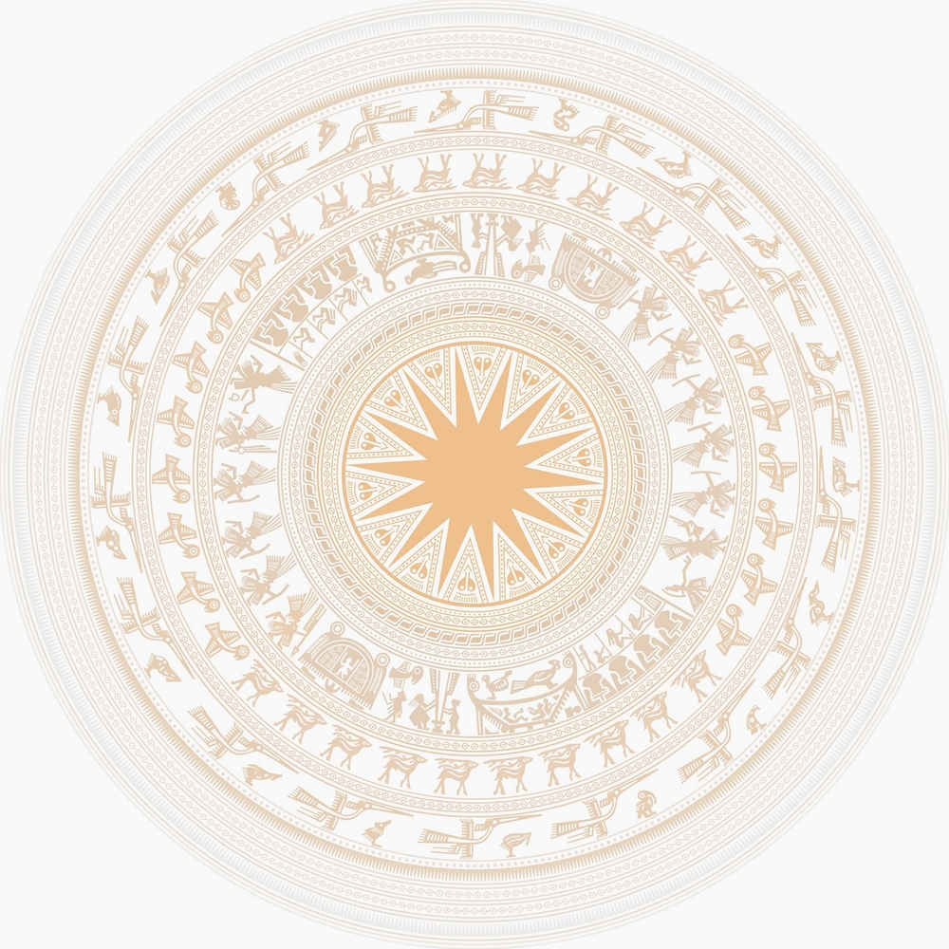

GIÁO ÁN

LĨNH VỰC PHÁT TRIỂN THỂ CHẤT
Đề Tài:: Bật tách chụm chân qua 5 ô
TCVĐ : Vận chuyển thực phẩm về kho
Độ tuổi: Mẫu giáo 4- 5 tuổi
Thời gian : 25- 30phút
Ngày dạy: / /2023
Người dạy : Đinh Thị Hiền – Vũ Thị Ánh Tuyết

NĂM HỌC 2023-2024
GIÁO ÁN

LĨNH VỰC PHÁT TRIỂN THỂ CHẤT
Đề Tài:: Bật tách chụm chân qua 5 ô
TCVĐ : Vận chuyển thực phẩm về kho
Độ tuổi: Mẫu giáo 4- 5 tuổi
Thời gian : 25- 30 phút
Ngày dạy: / /2023
Người dạy : Đinh Thị Hiền – Vũ Thị Ánh Tuyết

I. Mục đích - yêu cầu:
1.Kiến thức:
- Trẻ nhớ tên bài tập vận động: Bật tách chụm chân qua 5 ô
- Trẻ biết thực hiện đúng kỹ thuật bài tập: Bật tách chụm chân qua 5 ô
- Trẻ biết tập các động tác của bài tập PTC
- Trẻ nắm được cách chơi, luật chơi, chơi tốt trò chơi “ Vận chuyển thực phẩm về kho”
2.Kỹ năng:
- Phát triển kỹ năng ghi nhớ, quan sát
- Rèn sự khéo léo khi bật, khi chơi trò chơi
- Phát triển sự nhanh nhẹn cho trẻ.
3.Thái độ:
- Giáo dục trẻ ăn uống vệ sinh
- Trẻ có ý thức luyện tập thể dục thường xuyên để cơ thể khỏe mạnh

II. Chuẩn bị:
Đồ dùng của cô | Đồ dùng của trẻ
- Sân tập rộng rãi, sạch sẽ  - Rau, củ ,Quả  - Nhạc, bài hát Đoremom  - Xắc xô | - Các ống nhựa, cút nhựa cho trẻ ghép thành ô  - Trang phục gọn gàng  - Bóng nhựa
III.Tiến trình hoạt động:
Thời gian | Nội dung và tiến trình HĐ học | Phương thức, hình thức tổ chức các HĐ tương ứng
Thời gian | Nội dung và tiến trình HĐ học | Hoạt động của cô | Hoạt động của trẻ
1- 2 phút  20 –25 phú  1- 2 phút | 1.Ổn định tổ chức:  2. Phương thức và hình thức tổ chức.  3. Kết thúc: | 1.Ổn định tổ chức:  - Chào mừng các bé đến với ngày “ Hội thể thao của lớp 4 tuổi 4” ngày hôm nay.  - Đến với ngay “Hội thể thao ” ngày hôm nay cô xin giới đội chơi Hoa Hồng và đội chơi Hoa Cúc.  - Đặc biệt đến với sân chơi ngày hôm nay có sự hiện diện của rất nhiều các cô giáo trong trường đã về tham dự cùng chúng ta. Các con hãy chào đón các cô bằng một tràng pháo tay nào!  Cùng đồng hành với chúng mình hôm hay là cô Hiền và cô Tuyết  - Đến với sân chơi ngày hôm sẽ có rất nhiều thử thách và nhiều trò chơi thú vị giành cho chúng ta đấy. Trước khi đến với phần thử thách thì chúng mình cùng chơi thật vui với trò chơi “ Lắc lư” nhé. ( Lắc đầu, lắc hông, lắc đôi tay, lắc đôi chân, lắc mình)  Các con ơi! Cơ thể mình đã thấy nóng lên chưa? Có bạn nào thấy mệt mỏi, đau tay hay đau chân gì không? Các con đã sẵn sàng để tham gia sân chơi ngày hôm nay chưa?  - Các con 4 hàng ngang tập hợp.  2. Phương thức và hình thức tổ chức.  2.1.Hoạt động 1: Khởi động  - Bây giờ chúng ta sẽ đến với thử thách đầu tiên của sân chơi ngaỳ hôm nay đó là đi vòng tròn nên nền nhạc bài hát “ Đôremon” ( Khởi động các kiểu đi)  - Vừa rồi cô thấy chúng mình vượt qua phần thử thách rất là giỏi đó là đi vòng tròn. Bây giờ chúng mình sẽ tham gia vào màn đồng diễn để cơ thể thật là khỏe mạnh nha.  2.2.Họat động 2: Trọng động  a. Bài tập phát triển chung  - Tất cả bên phải quay, các con dàn hàng ra nào.  - Các con chú ý tập thật giỏi nha ( Động tác tay, chân, lườn, bụng, bật)  - Cho trẻ tập bài đồng diễn với bài hát “Bé tập thể dục” và gậy thể dục  - Động tác tay  -Động tác lườn  - Động tác bụng  - Động tác chân  - Động tác bật:  => Cô thấy chúng mình tập rất giỏi rồi, tuyên dương chúng mình nào.  - Tất cả chú ý, bên trái quay.  b. Vận động cơ bản: Bật chụm tách chân qua 5 ô  - Vừa rồi chúng mình tập bài đồng diễn rất là giỏi, cô thưởng cho cả 2 đội 1 trò chơi đó là trò chơi mang tên “Bé nhanh trí”  - Qua trò chơi “ Bé nhanh trí” chúng ta sẽ tìm ra những vật dụng, đồ dùng để vận dụng vào các phần chơi tiếp theo nha. Cô mời các con nhận rổ đồ dùng và về nhóm tham gia trò chơi nhé. ( Mở nhạc cho trẻ lắp)  - Nhóm bạn...đang làm gì đây? ( Đến các nhóm khác). Nhóm nào lắp xong chúng mình về vị trí nào.  - Các con, chúng mình vừa làm được cái gì?  - Với những vật cản này chúng mình có thể tập được bài tập gì? ( 2-3 trẻ)  - À, rất nhiều ý kiến là sẽ tập bài tâp: Bật chụm tách chân  Thế các con đã biết thực hiện vận động này chưa? Bây giờ cô sẽ mời 2 bạn lên thực hiện vận động này nhé.  - Mời đại diện từng nhóm lên thực hiện ( Tuyên dương trẻ)  - Các con đã sẵn sàng thực hiện bài tập chưa?  Cả lớp mình cùng đứng vào vị trí thực nhiện thật giỏi nhé. Các con chú ý khi “ Chuẩn bị” thì chúng mình đứng vào giữa vạch, hai tay thẳng xuống nhé.  ( Cô quan sát sửa sai cho trẻ, nếu trẻ bật chưa tốt thì cô làm mẫu)  -Bây giờ cô sẽ tổ chức cho 2 đội thi nhau bật nha. Hai đội đã sắn sàng chưa? ( Trẻ thực hiện)  - Qua lần bật thứ nhất cô thấy 2 đội đều bật rất là tốt. Thưởng 2 đội một tràng pháo tay nào. Và bấy giờ ở đợt thi đua lần thứ 2 này thửa thách sẽ khó hơn các bạn sẽ nối tiếp nhau để bật chụn tách qua 5 ô nhé. Các con sẵn sàng chưa ?  ( Cho trẻ bật lần 2, cô quan sát, sửa sai)  - Vừa rồi cô thấy 2 đội bật chụm tách qua 5 ô đều rất giỏi, 2 đội đều xứng đáng giành chiến thắng, cô tuyên dương các con nào.  - Các con ơi, chúng mình vừa thực hiện bài tập vận động gì?  - Bây giờ ai có thể lên thực hiện lại bài tập nào? Cô mời 2 bạn lên…mời 2 bạn cất đồ dùng giúp cô nào.  c. Trò chơi: Vận chuyển lương thực về kho  - Các con ơi, trong ngày hội thể thao thì có rất là nhiều thực phẩm để chế biến nhiều món ăn khác nhau, đa dạng, phong phú. Và hôm nay các cô đã mang đến đây tặng cho chúng mình một món quà đó là rất nhiều thực phẩm. Bây giờ các con hãy giúp cô mang những thực phẩm này về kho nhé. Ngay sau đây chúng ta sẽ bước vào tròi chơi “ Chuyền thực phẩm về kho”.  - Các con ơi, ở đây cô đã chuẩn bị cho các con những chiếc mo cau rồi đấy, các con hãy lắng nghe cô hướng dẫn chúng mình cách chơi nha. Đầu tiên chúng ta đặt mo cau xuống đất, lần lượt các thành viên của mỗi đội 3 bạn một chúng ta phải biết kết hợp với nhau. Một bận sẽ lấy thực phẩm cầm trên tay và ngồi vào mo cau, 2 bạn còn lại cầm vào một đầu của mo cau dùng lực của mình kéo bạn về đích. Sau khi đến đích các con sẽ bỏ thực phẩm của mình vào kho. Các con chú ý mỗi lần chúng ta chỉ được vận chuyển 1loại thực phẩm. Trên đường đi ai làm rơi thực phẩm thì lần chơi đó không được tính. Chúng minh sẵn sàng tham gia trò chơi chưa? 3,2,1 bắt đầu ( Mở nhạc cho trẻ chơi) – - Và thời gian chơi của chúng mình đã kết thúc rồi, cô mời 1 bạn lên kiểm tra kết quả cùng cô nào  - Tuyên dương đội chơi  => Giáo dục trẻ: Các con ơi, vào ngày tết có rất nhiều món ăn nhưng các con phải biết ăn chín, uống sôi, tránh ăn những đồ ôi thiu. Ngoài ra các con cần chăm luyện tập TDTT để cơ thể luôn khỏe mạnh nhé.  2.3. Hoạt động 3: Hồi tĩnh  - Đến với sân chơi ngày hôm nay cô sẽ giành cho chúng mình một bài tập thật là nhẹ nhàng đấy. Các cầm tay nhau, ngồi xuống nha, vỗ vai nào, các con duỗi chân thẳng ra thả lỏng cơ chân nào? Chúng mình thấy chân dễ chịu hơn chưa? Chúng mình đưa chân về phía sau, làm cùng cô nào: Hít sâu, thở ra...Bây giờ chúng mình nhẹ nhàng đứng dậy đưa thực phẩm về kho nhé. ( Cho trẻ đi 1 vòng chuyển thực phẩm)  3. Kết thúc:  - Cô nhận xét | - Trẻ lắng nghe  - Trẻ chơi  - Trẻ trả lời  -Trẻ đi theo hiệu lệnh của cô  - Trẻ tập các động tác theo cô.  - 2 lần x 4 nhịp  - 2 lần x 4 nhịp  - 2 lần x 4 nhịp  - 2 lần x 4 nhịp  - 2 lần x 4 nhịp  - 2 lần x 4 nhịp  - Trẻ trả lời  - Trẻ lắng nghe  - Trẻ thực hiện  - Trẻ trả lời  - Trẻ lắng nghe  - Trẻ thực hiện  - Trẻ trả lời  - Trẻ trả lời  - Trẻ thực hiện  - Trẻ lắng nghe  - Trẻ trả lời  - Trẻ thực hiện  Trẻ lắng nghe  - Trẻ thực hiện

